КРАТКОСРОЧНЫЙ ПЛАН
Определенный интеграл Урок №16 | 07.10.2014г. | 11 Б класс
Тема Вычисление площадей плоских фигур и объемов тел с помощью определенного интеграла
Основные цели и задачи урока | Обучающая:  • Закрепить навыки применения определенного интеграла к вычислению площадей криволинейных трапеций;  • познакомить учащихся методами приближенного вычисления определенного интеграла;  • научить использовать ИКТ при решении задач.  Развивающая:  • Прививать интерес к изучаемому материалу;  • дать возможность проявить смекалку, сообразительность.  Воспитывающая:  • воспитание познавательного интереса к предмету путем введения новейших технологий обучения;  • воспитание у учащихся требовательности к себе, четкости выполнения заданий, собранности, организованности, внимания, чувства ответственности.
Ожидаемые результаты освоения темы | Знать и уметь вычислять разными способами площади плоских фигур с помощью определенного интеграла, иметь представление о приближенных методах вычисления определенного интеграла по формулам прямоугольника и трапеций.
Логика урока. | Мотивация актуализация комплекса знаний и способов действий самостоятельное применение знаний в сходной и новой ситуации контроль коррекция рефлексия.
Тип урока | урок закрепление
Методы обучения | словесный, наглядный, частично поисковый
Формы организации учебной деятельности учащихся | урок-практикум
Применение модулей | Обучение критическому мышлению; оценивание для обучения и оценивание обучения; использование информационно-коммуникационных технологий в преподавании; обучение талантливых и одаренных детей; преподавание и обучение в соответствии с возрастными особенностями учеников; управление и лидерство в обучении.
Оборудование и материалы | интерактивная доска, презентация , карточки – задания для самостоятельной работы, Advanced Grapher свободно распространяемая программа на сайте www.alentum.com/agrapher/index.htm, Turbo Pascal, PowerPoint

Ход урока
- Организационный момент.
Здравствуйте ребята! Сегодня у нас необычный урок. Урок не обычный, так как урок будем вести два учителя: Марианна Степановна – учитель информатики и я, Маргарита Спиридоновна в кабинете информатики и главное у нас в гостях учителя математики г. Якутска. На уроке будем вычислять площади криволинейной трапеции несколькими способами. В работе нам поможет Advanced Grapher.
- Повторение пройденного материала. Презентация на PowerPoint
1. Какая фигура называется криволинейной трапецией?
  - На каком рисунке изображена фигура, не являющаяся криволинейной трапецией?
  - С помощью формулы Ньютона – Лейбница вычисляют: а) Первообразную функции; б) Площадь криволинейной трапеции; в) Интеграл; г) Производную
  - Найдите площадь заштрихованной фигуры
  - Дать определение определенного интеграла.
  - В чем геометрический смысл определенного интеграла?
- Практическая работа.
Класс выполняет графический способ вычисления площади криволинейной трапеции с помощью Advanced Grapher.
Используется интерактивная доска при объяснении учителя: Постройте график функции вида у=f(x) с помощью кнопки: Добавить график таблицы. Рассмотрим для примера интеграл, не выражающийся в элементарных функциях. Построим график подынтегральной функции на промежутке от -10 до 10 (см. рис. 6). Нажмем кнопку Интегрирование и в диалоговом окне выберем параметры: между какими из построенных функций следует заштриховать криволинейную трапецию, а также укажем промежуток интегрирования. Выполним сначала действие Добавить график, появится заштрихованная область. Затем еще раз нажмем кнопку Интегрирование, но теперь выполним действие Считать, появится итог – приближенное значение данного интеграла.
Задание: Постройте геометрическую фигуру, ограниченную графиком функций
у = х+5 , у = х²-4х+5 , прямыми х = -3, х = 3, осью абсцисс.
Один из учеников выполняет задание на компьютере учителя и решение проецируется на интерактивную доску.
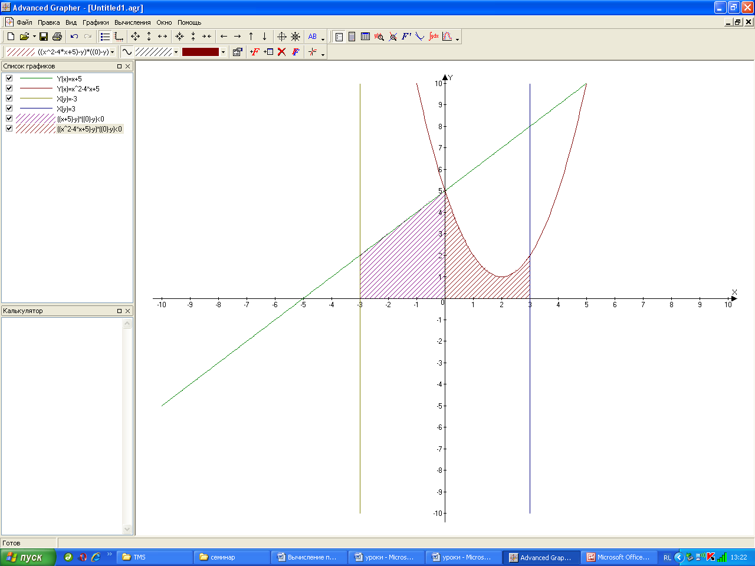
Рис. 6. Построение криволинейной трапеции и вычисление определенного интеграла
Площадь криволинейной трапеции
S=10.6+6=16.6
- Математический способ решения задачи.
Задание: Найдите площадь фигуры, ограниченную графиком функций у = х+5 , у = х²-4х+5, прямыми х = -3, х = 3, осью абсцисс.
Найдите площадь фигур двумя способами:1) с помощью интеграла; 2) приближенно разбивая соответствующую фигуру на n криволинейных трапеций и заменяя каждую из них соответствующей прямолинейной трапецией, то есть по формуле:
S₁ = (в – а)/ n ( 1/2у₀ + у₁ + у₂ + у₃ +… +у _{n-1} + 1/2у_{n})
Проверка с помощью электронной доски: сканируется тетрадь ученика, решение проецируется на электронную доску и ученик комментирует свое решение, получены ответы: 1) S=16,5 2) S=17
- Программный способ решения задачи.
Ребята! Сейчас будем решать эти же задачи другим способом, т.е. на компьютере составим программу на языке ТР. Потом сопоставите результаты, полученные при нахождении площади криволинейной трапеции разными способами и сделаете выводы.
Один из учеников выполняет задание на компьютере учителя и решение проецируется на интерактивную доску, остальные работают за своими компьютерами:
- Итог урока подводится по вопросам:
- Какой момент был наиболее интересен на уроке?
- Сравните методы нахождения криволинейной трапеции. Какой способ вам больше понравился?
- Сравните полученные результаты.
Найдите абсолютную погрешность ΔS = | S - S₁| и относительную погрешность
p = (ΔS/S)·100%
- Можно ли задания, решенные математическим способом проверить с помощью компьютера?
- Насколько интересней, удобней выполнять решение заданий с помощью ЭВМ?
- Позволяет ли решение подобных задач быстрее, лучше, наглядней понять и разобраться в алгоритме решения как математическим, так и компьютерным способом?
- Домашнее задание. № 52,53

Самостоятельная работа. (Раздаточный материал.)
Задание: Найдите площадь фигуры, ограниченную графиком функций g(x) и f(x), прямыми х=а и х=b, осью абсцисс.
Найдите площадь фигур двумя способами:1) с помощью интеграла; 2) приближенно разбивая соответствующую фигуру на n криволинейных трапеций и заменяя каждую из них соответствующей прямолинейной трапецией, то есть по формуле:
S₁ = (в – а)/ n ( 1/2у₀ + у₁ + у₂ + у₃ +… +у _{n-1} + 1/2у_{n})

Вариант 1. g.(х) = х +5; f (х) = х² – 4х + 5 а =-3, в = 3, n = 6
Вариант 2. f (х) = 3 - х; g(х) = 0,5х² + 2х + 3; а =-3 в = 2, n = 5

